СОДЕРЖАНИЕ

1 Этап идентификации 2
1.1 Задачи, решаемые экспертной системой 2
1.2 Цель разработки ЭС 2
1.3 Эксперты 2
1.4 Основные пользователи 2
2 Этап концептуализации 2
2.1 С точки зрения пользователя 2
2.2 С точки зрения разработчика 3
2.3 Класс систем 4
3 Этап формализации 4
СПИСОК ИСПОЛЬЗОВАННЫХ ИСТОЧНИКОВ 8

Этап идентификации
  - Задачи, решаемые экспертной системой
ЭС "Выбор дистрибутива Linux" решает задачу анализа данных (набор требований пользователя, характеристики оборудования, опыт пользователя) на основе знаний о предметной области. В зависимости от входных условий среди альтернативных решений находится дистрибутив, который наилучшим образом удовлетворяет поставленной цели и ограничениям.
  - Цель разработки ЭС
ЭС "Выбор дистрибутива Linux" помогает определить подходящий дистрибутив для различных задач: повседневное использование, разработка, серверное администрирование, обеспечение безопасности и конфиденциальности, а также работа на слабом оборудовании.
  - Эксперты
Для реализации ЭС использованы материалы открытого доступа
  - Основные пользователи
Основными пользователями ЭС будут люди, планирующие использовать Linux для различных задач и желающие выбрать оптимальный дистрибутив на основе своих потребностей и опыта.
Этап концептуализации
2.1 С точки зрения пользователя
Предметная область характеризуется набором требований пользователя.
Объект предметной области: Дистрибутив Linux.
Понятия предметной области:
- УРОВЕНЬ ОПЫТА
- ПОДДЕРЖКА ОБОРУДОВАНИЯ
- ЦЕЛЕВОЕ ИСПОЛЬЗОВАНИЕ
- МОДЕЛЬ ОБНОВЛЕНИЙ
- СООБЩЕСТВО
- ПРЕДУСТАНОВЛЕННОЕ ПО
- БЕЗОПАСНОСТЬ
- ПРОИЗВОДИТЕЛЬНОСТЬ
- ПРОПРИЕТАРНОЕ ПО
- ЛОКАЛИЗАЦИЯ
Результаты:
- Ubuntu
- Linux Mint
- Fedora
- Debian
- Arch Linux
- OpenSUSE
- Manjaro
- Alpine
- Tails
- Pop!_OS

2.2 С точки зрения разработчика
Проблемная область выбора дистрибутива Linux статична, так как входные данные не меняются при выполнении задания.
Параметры задач:
- Число правил: менее 100.
- Связанность правил: высокая (выбор дистрибутива зависит от всех предыдущих значений).
- Размер пространства поиска: большой.
- Глубина пространства поиска: 6.
- Ширина пространства поиска: 10.
Класс решаемых задач: аналитическая классифицирующая система.

2.3 Класс систем
По типу используемых методов и знаний ЭС относится к традиционным, которые используют известные методы представления знаний.
С учетом выявленных значений характеристик ЭС относится к классу простых статических экспертных систем: простая, статическая, поверхностная, традиционная, содержит до 100 правил, срок разработки 1-2 месяца, используется на ПЭВМ.

На рисунке 2.1 представлена концептуальная модель (дерево вывода) ЭС «Выбор дистрибутива Linux»
Рисунок 2.1 – Концептуальная модель ЭС «Выбор дистрибутива Linux»
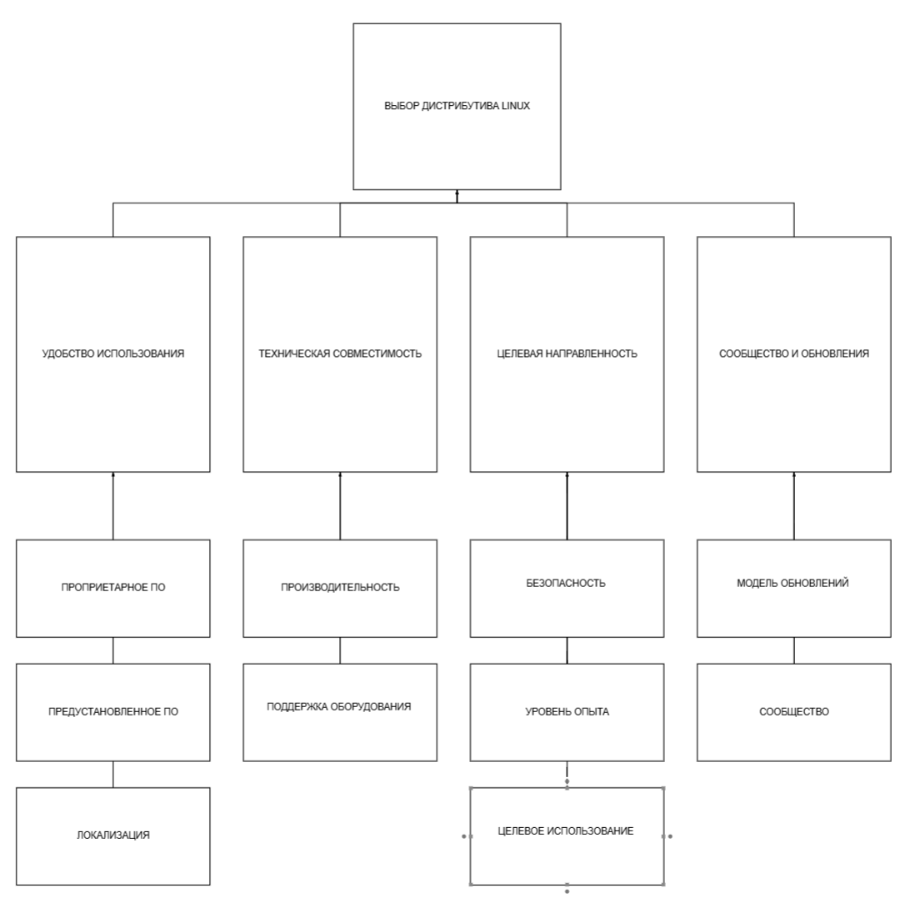
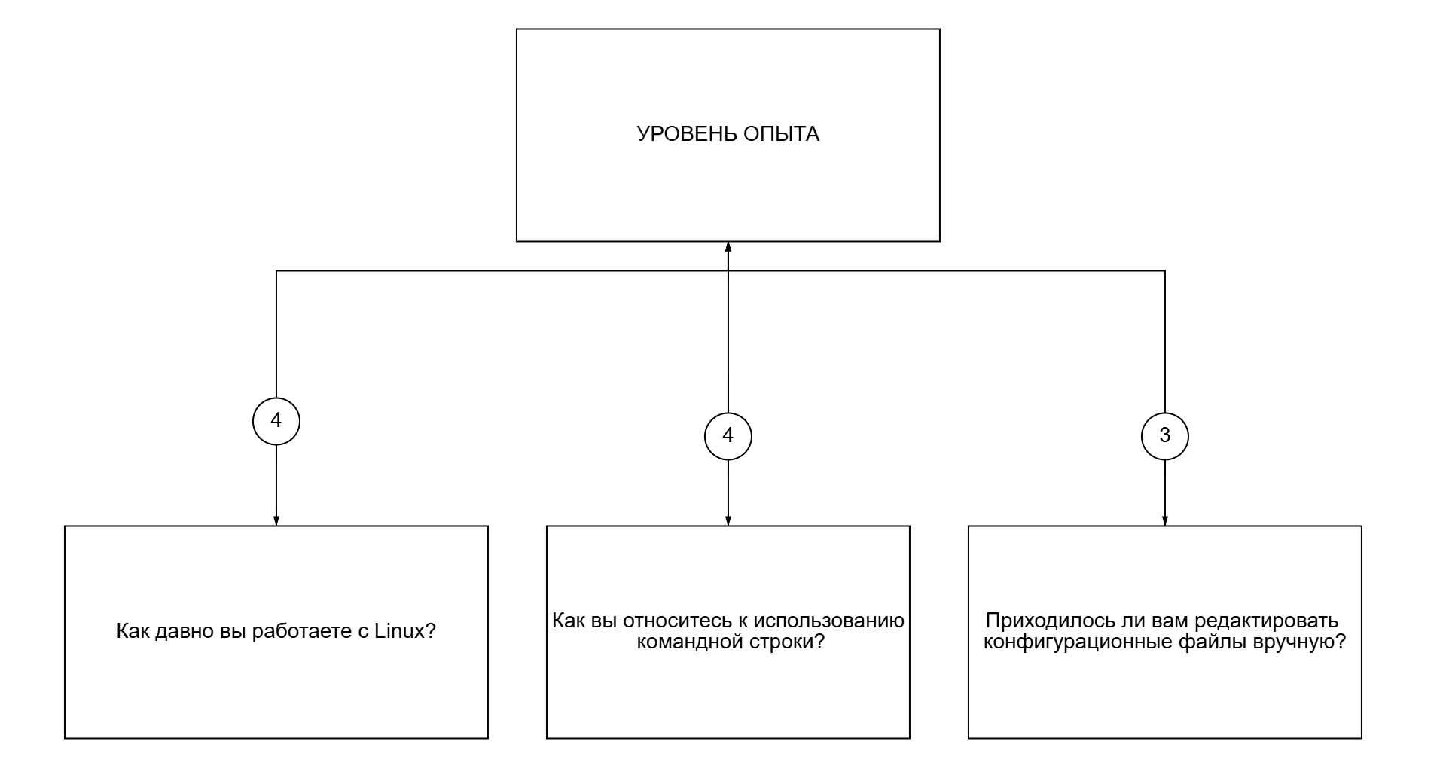
Этап формализации
По стадии существования ЭС "Выбор дистрибутива Linux" представляет собой демонстрационный прототип.
Инструментальное средство: оболочка, поддерживающая представление знаний на продукционных правилах и встроенный механизм логического вывода.
Формальное описание знаний:
ЕСЛИ Важность_работы_оборудования_из_коробки = "Критически важно"
ТО Рекомендация = "Ubuntu / Linux Mint / Pop!_OS"
И Вес = 2 балла
ЕСЛИ Важность_работы_оборудования_из_коробки = "Желательно, но готов к настройке"
ТО Рекомендация = "Fedora / Debian / OpenSUSE"
И Вес = 1 балл
ЕСЛИ Важность_работы_оборудования_из_коробки = "Не важно, могу настроить сам"
ТО Рекомендация = "Arch Linux / Alpine"
И Вес = 1 балл
ЕСЛИ Использование_лёгких_DE = "Да, без проблем"
ТО Рекомендация = "Alpine / Arch Linux"
И Вес = 2 балла
ЕСЛИ Использование_лёгких_DE = "Возможно"
ТО Рекомендация = "Manjaro / Ubuntu"
И Вес = 1 балл
ЕСЛИ Использование_лёгких_DE = "Нет, нужен полный GUI"
ТО Рекомендация = "Ubuntu / Linux Mint / Pop!_OS"
И Вес = 1 балл
ЕСЛИ Использование_на_Raspberry_Pi = "Да"
ТО Рекомендация = "Alpine / Debian"
И Вес = 3 балла
ЕСЛИ Использование_на_Raspberry_Pi = "Возможно"
ТО Рекомендация = "Ubuntu"
И Вес = 1 балл

4. Список использованных источников
- Официальная документация Ubuntu [Электронный ресурс] // Ubuntu. – https://ubuntu.com/
- Официальная документация Fedora [Электронный ресурс] // Fedora. – https://fedoraproject.org/
- Официальная документация Arch Linux [Электронный ресурс] // Arch Linux. https://archlinux.org/
- Сравнение дистрибутивов Linux [Электронный ресурс] // DistroWatch. – https://distrowatch.com/

